Приступайте к просмотру видеоурока по сольфеджио только после просмотра урока по ритмике от 16.02.22. На ритмике мы будем готовить материал для работы на сольфеджио.

На уроке сольфеджио я подробно рассказываю и показываю этапы работы с мелодиями из учебника. В домашней работе старайтесь максимально повторить мои действия.

1. Видео — сыграть и спеть разрешение неустойчивых ступеней в устойчивые в Соль мажоре (как показываю на уроке).
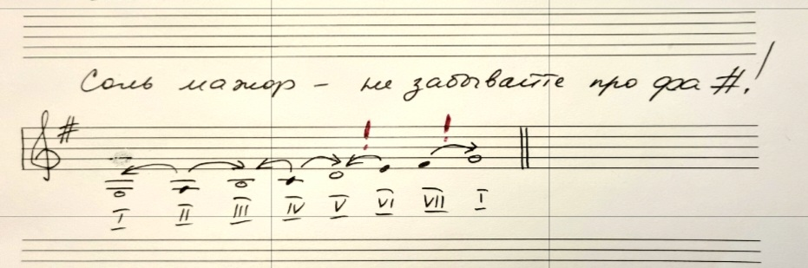

2. Видео — учебник, стр. 12, первое упражнение на тоническое трезвучие До мажора. Записать на видео 4 варианта исполнения этого упражнения подряд:
- прохлопать ритм со счетом вслух и с одновременным показом долей ногами
- прочитать (не петь) ноты в ритме, с одновременным показом долей ногами,
- сыграть упражнение на фортепиано со счетом вслух и с одновременным показом долей ногами,
- спеть упражнение нотами с одновременным прохлопыванием ритма и показом долей ногами.
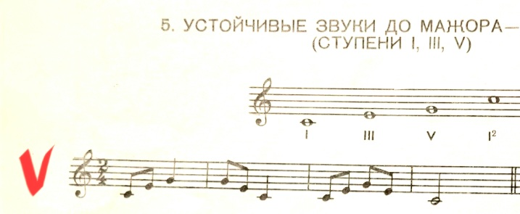
3. Фото — досочинить и записать свой вариант песенки «Жучок» — подставить к восьмушкам любые устойчивые ступеньки До мажора (До I, Ми III или Соль V), в любом порядке, как вам понравится.
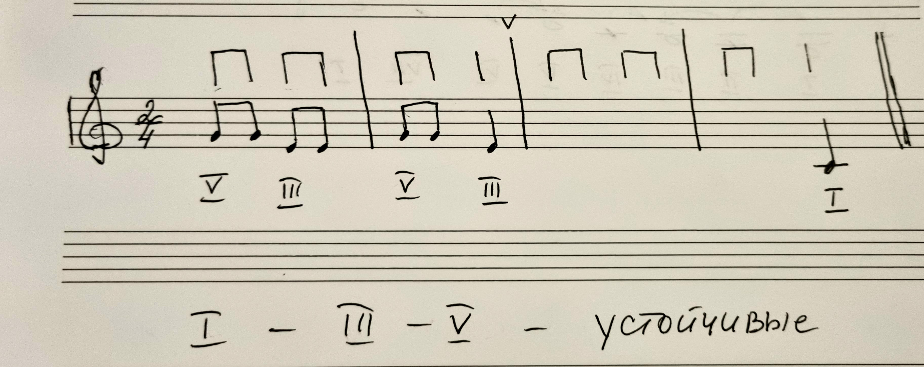

4. Видео — спеть и сыграть свой вариант песенки «Жучок» со словами.

